Pagėgių savivaldybės taryba

sprendimas
DĖL PAGĖGIŲ SAVIVALDYBĖS 2018 M. VISUOMENĖS SVEIKATOS RĖMIMO SPECIALIOSIOS PROGRAMOS PATVIRTINIMO

2018 m. birželio 28 d. Nr. T-101
Pagėgiai

Vadovaudamasi Lietuvos Respublikos vietos savivaldos įstatymo 16 straipsnio 4 dalimi, Lietuvos Respublikos sveikatos sistemos įstatymo 63 straipsnio 5 punktu, Pagėgių savivaldybės visuomenės sveikatos rėmimo specialiosios programos priemonių sudarymo, įgyvendinimo ir kontrolės tvarkos aprašo, patvirtinto Pagėgių savivaldybės tarybos 2016 m. sausio 28 d. sprendimu Nr. T-26 ,,Dėl Pagėgių savivaldybės visuomenės sveikatos rėmimo specialiosios programos priemonių sudarymo, įgyvendinimo ir kontrolės tvarkos aprašo patvirtinimo“, 30 punktu, atsižvelgdama į Pagėgių savivaldybės Bendruomenės sveikatos tarybos 2018 m. gegužės 23 d. protokolą Nr. A7-3, Pagėgių savivaldybės taryba n u s p r e n d ž i a:
1. Patvirtinti Pagėgių savivaldybės 2018 metų visuomenės sveikatos rėmimo specialiąją programą (pridedama).
2. Sprendimą paskelbti Teisės aktų registre ir Pagėgių savivaldybės interneto svetainėje www.pagegiai.lt.
Šis sprendimas gali būti skundžiamas Regionų apygardos administracinio teismo Klaipėdos rūmams (Galinio Pylimo g. 9, 91230 Klaipėda) Lietuvos Respublikos administracinių bylų teisenos įstatymo nustatyta tvarka per 1 (vieną) mėnesį nuo sprendimo paskelbimo dienos.

Savivaldybės meras Virginijus Komskis

PATVIRTINTA
Pagėgių savivaldybės tarybos 2018 m. birželio 28 d.
sprendimu Nr. T-101

PAGĖGIŲ SAVIVALDYBĖS 2018 M. VISUOMENĖS SVEIKATOS RĖMIMO SPECIALIOJI PROGRAMA

I. BENDROSIOS NUOSTATOS
- Pagėgių savivaldybės 2018 metų visuomenės sveikatos rėmimo specialioji programa (toliau − Programa) skirta visuomenės sveikatos programoms finansuoti ir remti.
- Programa parengta vadovaujantis Lietuvos Respublikos vietos savivaldos įstatymu, Lietuvos Respublikos sveikatos sistemos įstatymu, Pagėgių savivaldybės visuomenės sveikatos rėmimo specialiosios programos priemonių sudarymo, įgyvendinimo ir kontrolės tvarkos aprašu, patvirtintu Pagėgių savivaldybės tarybos 2016 m. sausio 28 d. sprendimu Nr. T-26 ,,Dėl Pagėgių savivaldybės visuomenės sveikatos rėmimo specialiosios programos priemonių sudarymo, įgyvendinimo ir kontrolės tvarkos aprašo patvirtinimo“, atsižvelgiant į Pagėgių savivaldybės visuomenės sveikatos stebėsenos 2016 m. ataskaitą, patvirtintą Pagėgių savivaldybės tarybos 2018 m. kovo 22 d. sprendimu Nr. T-41 ,,Dėl Pagėgių savivaldybės visuomenės sveikatos stebėsenos 2016 metų ataskaitos patvirtinimo“.
- Programos prioritetus nustatė Pagėgių savivaldybės Bendruomenės sveikatos taryba (toliau − Bendruomenės sveikatos taryba).
- Programos sąmata ir numatomos vykdyti priemonės pateikiamos Programos priede.
- Programos įgyvendinimo laikotarpis – 2018 metai.

II. SITUACIJOS ANALIZĖ
- Pasaulinės sveikatos organizacijos duomenimis, sveikatos būklę lemia: 50 proc. žmonių gyvensena, 20 proc. genetinis paveldimumas, 20 proc. supanti aplinka ir 10 proc. sveikatos priežiūros tarnybų veikla.
- Pagrindinis visuomenės sveikatos stebėsenos savivaldybėje dokumentas – Lietuvos sveikatos 2014–2025 metų programa, kurios strateginis tikslas – pasiekti, kad 2025 m. šalies gyventojai būtų sveikesni ir gyventų ilgiau, pagerėtų gyventojų sveikata ir sumažėtų sveikatos netolygumai. Programoje nurodyti 4 tikslai: sukurti saugesnę socialinę aplinką, mažinti sveikatos netolygumus ir socialinę atskirtį; sukurti sveikatai palankią fizinę darbo ir gyvenamąją aplinką; formuoti sveiką gyvenseną ir jos kultūrą; užtikrinti kokybišką ir efektyvią sveikatos priežiūrą, orientuotą į gyventojų poreikius. Vykdant Pagėgių savivaldybės visuomenės sveikatos stebėseną, Pagėgių savivaldybės duomenys nuolat renkami, kaupiami, analizuojami, lyginami su Lietuvos rodikliais, kad remiantis išsamia informacija apie savivaldybės bendruomenės sveikatos būklę, sveikatos rizikos veiksnius, būtų galima planuoti ir įgyvendinti savivaldybės visuomenės sveikatos gerinimo priemones.
- Remiantis Šilutės rajono savivaldybės visuomenės sveikatos biuro (toliau – Biuro) parengtos Pagėgių savivaldybės visuomenės sveikatos stebėsenos 2016 metų ataskaitos duomenimis, Pagėgių savivaldybėje vidutinis metinis gyventojų skaičius siekė 8254. Vyrų dalis sudarė 47,21 proc., moterų – 52,79 proc., 0-17 metų amžiaus gyventojų dalis sudarė 19,46 proc., 18-44 m. amžiaus – 32,43 proc., 45-64 m.− 29,75 proc., o vyresnių kaip 65 m. gyventojų dalis siekė 18,35 proc. Mieste gyveno 24,73 proc., o kaime − 76,27 proc. savivaldybės gyventojų. 2016 m. gimė 102 kūdikiai, mirė 170 gyventojų.
- Pagėgių savivaldybės sveikatos rodiklių reikšmės, lyginant su Lietuvos sveikatos vidurkio rodikliais, skirstomos į 3 grupes: žalioji zona, kuri atspindi geriausią situaciją, raudonoji zona, atspindi savivaldybių rodiklį, kuris rodo prasčiausią situaciją ir likusių rodiklių reikšmės žymimos geltona spalva. Šių savivaldybių rodikliai interpretuojami kaip atitinkantys Lietuvos vidurkį. Dauguma Pagėgių savivaldybės rodiklių reikšmių patenka į Lietuvos vidurkį atitinkančią analizuojamų reikšmių grupę „geltonoji zona“, tačiau verta atkreipti dėmesį į rodiklius, kurie artėja prie ,,raudonosios zonos“. Remiantis Higienos instituto Savivaldybių visuomenės sveikatos stebėsenos ataskaitos rašymo metodinėmis rekomendacijomis, įvertinus savivaldybės visuomenės sveikatos būklę, kasmet reikia išskirti po 3 prioritetines savivaldybės visuomenės sveikatos problemas. Pagėgių savivaldybės visuomenės sveikatos stebėsenos būklei apibūdinti buvo pasirinkta vertinti blogiausias savivaldybės reikšmes ir dviejų metų pokytį, atsižvelgiant į mažą gyventojų skaičių, didelį dėmesį skiriant absoliučių skaičių vertinimui, kurie apibūdina pagrindinius sveikatos rodiklius. Pagrindinių rodiklių sąrašas ir jų reikšmės pristatytos Pagėgių savivaldybės Bendruomenės sveikatos tarybai. Šios tarybos siūlymu išskirtos šios prioritetinės sritys:
- Mirtingumas/standartizuotas mirtingumas nuo kraujotakos sistemos ligų;
- Sergamumas II tipo cukriniu diabetu;
- Mirtingumas/standartizuotas mirtingumas nuo piktybinių navikų.
- Aukšto mirtingumo rodiklio dėl mirtingumo nuo kraujotakos sistemos ligų analizė savivaldybėje yra būtina įgyvendinant LSP tikslo „Užtikrinti kokybiškesnę ir efektyvesnę sveikatos priežiūrą, orientuotą į gyventojų poreikius“, uždavinį „Stiprinti lėtinių neinfekcinių ligų prevenciją ir kontrolę“ bei ieškant šios problemos priežasčių bei jos sprendimo būdų.
2012−2016 m. laikotarpyje Pagėgių savivaldybėje nuo kraujotakos sistemos ligų mirė 392 gyventojai. Didžioji dauguma – vyresni nei 65 m. amžiaus asmenys (327 asmenų). Lyginant pagal lytį mirė 166 vyrai ir 226 moterys. Daugiau miršta kaimo gyventojai (289 asmenys), negu miesto (103 asmenys).
- Žemiau pateiktoje diagramoje (žr. 1 pav.) galime matyti, kad didžiausias mirtingumas yra mirtingumas nuo išeminės širdies ligos ir ženkliai skiriasi nuo Lietuvos vidurkio. Palyginus rodiklius su 2015 m., matomas tendencingas mažėjimas mirusiųjų nuo kraujotakos sistemos ligų, išskyrus, mirusiųjų nuo išeminės širdies ligos yra ženklus rodiklio padidėjimas (žr. 1 pav.).

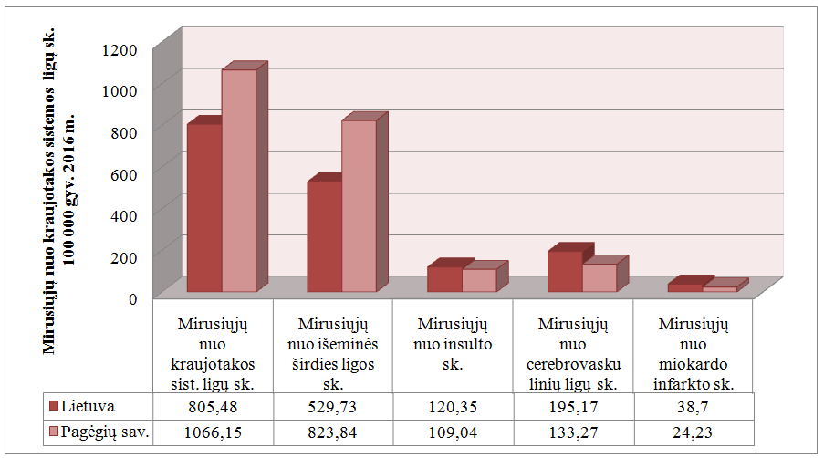
1 pav. Mirusiųjų nuo kraujotakos sistemos ligų sk. 100 000 gyv. Pagėgių sav.
palyginimas su Lietuvos vidurkiu, 2016 m.
Šaltinis: Higienos institutas Sveikatos informacijos centras

2 pav. pateikiami duomenys mirusiųjų nuo kraujotakos sistemos ligų sk. 100 000 gyv. Pagėgių savivaldybėje

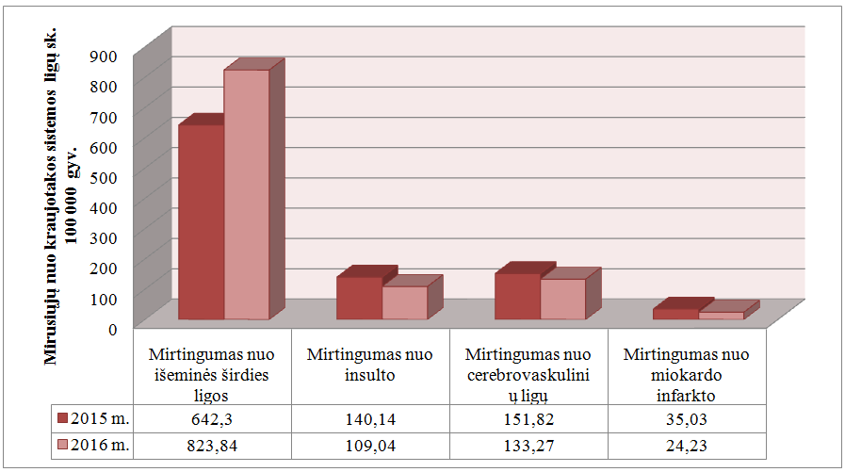
2 pav. Mirusiųjų nuo kraujotakos sistemos ligų sk. 100 000 gyv. Pagėgių sav. 2015-2016 m.
Šaltinis: Higienos institutas Sveikatos informacijos centras
Žemiau pateikiami duomenys apie sergamumą cukriniu diabetu Pagėgių savivaldybėje, kuris 2018 m. buvo pasirinktas kaip viena iš prioritetinių probleminių sričių. Diabetas – tai lėtinė liga, kuria susergama dėl nepakankamos insulino gamybos kasoje arba dėl sutrikusio jo veikimo audiniuose. Per 2016 m. Pagėgių sav. ambulatorinėse asmens sveikatos priežiūros įstaigose asmenims buvo užregistruoti 67 nauji cukrinio diabeto atvejai. Šis rodiklis Pagėgių savivaldybėje patenka į raudoną zoną (žr. 3 pav.).

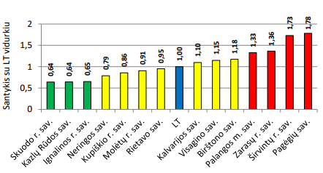

3 pav. Sergamumo II tipo cukriniu diabetu savivaldybių santykis su Lietuvos vidurkiu (10 000 gyv.)
Šaltinis: Visuomenės sveikatos būklė Lietuvos savivaldybėse, Vilnius, 2017

12. Pagal Pagėgių savivaldybės visuomenės sveikato stebėsenos ataskaitos duomenis, Pagėgių savivaldybėje nuo piktybinių navikų dažniau mirė darbingo ir pensinio amžiaus gyventojai. Iki 44 m. amžiaus gyventojų grupėje mirtingumo, dėl šios priežasties, užfiksuota nebuvo (žr. 4 pav.).

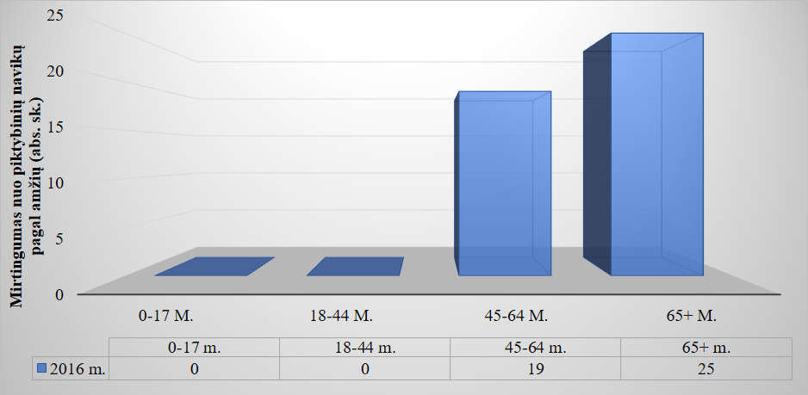
4 pav. Mirtingumas nuo piktybinių navikų Pagėgių. sav. pagal amžių 2016 m. (abs. sk.)
Šaltinis: Higienos instituto sveikatos informacijos centras

Analizuojant mirtingumo nuo piktybinių navikų rodiklį 2012–2016 m. laikotarpiu pagal lytį, pastebima, kad dažniau dėl šios priežasties miršta vyrai nei moterys (žr. 5 pav.).

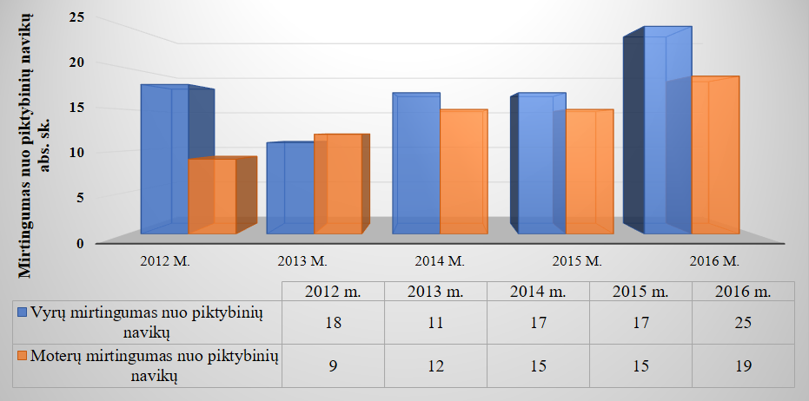
5 pav. Mirtingumas nuo piktybinių navikų Pagėgių sav. pagal lytį 2012–2016 m. (abs. sk.)
Šaltinis: Higienos instituto sveikatos informacijos centras

2016 m. Pagėgių sav. nuo piktybinių navikų dažniau mirė darbingo ir pensinio amžiaus gyventojai. Iki 44 m. amžiaus gyventojų grupėje mirtingumo, dėl šios priežasties, užfiksuota nebuvo (žr. 5 pav.).

13. Lietuvoje tebėra aktuali tuberkuliozės problema. Remiantis SAM informacija, sėkmingo gydymo pagrindas yra PSO patvirtinta vadinamoji DOTS (angl. directly observed treatment short) – tiesiogiai stebimo gydymo strategija, padedanti kontroliuoti ir stebėti sergančiųjų gydymą ir užtikrinanti gydymo kurso užbaigimą. Pagėgių savivaldybės tarybos 2016 m. rugsėjo 8 d. sprendimu Nr. T-175 viešojoje įstaigoje ,,Pagėgių pirminės sveikatos priežiūros centras“ (toliau – Pagėgių PSPC) nuo 2016 m. spalio 1 d. įsteigtas Pagėgių savivaldybės tiesiogiai stebimo trumpo gydymo kurso paslaugų kabinetas (Savivaldybės DOTS kabinetas). Užtikrinant DOTS kabineto darbo veiklą, sergantieji jau naudojasi šio kabineto teikiamomis paslaugomis. Efektyvi tuberkuliozės profilaktika yra naujagimių imunizavimas BCG vakcina, tuberkulino mėginių atlikimas vaikams ir suaugusiųjų tikrinimas atliekant plaučių rentgenogramą. Pagal pateiktus Nacionalinio visuomenės sveikatos centro prie Sveikatos apsaugos ministerijos Tauragės departamento duomenis (žr. 1 lentelę).
1 lentelė. Pagėgių savivaldybės vaikų iki 1 metų ir vienerių metų, imunizacijos apimtys 2013-2017 m. (proc.)
Metai | BCG  (iki 1 metų)  proc. | Hepatitas B1  (iki 1 metų) proc. | Difterija, stabligė, kokliušas, B tipo Haemophilus influenzae infekcija (pentaxim) (1 m.) | Tymai, raudonukė, epideminis parotitas 2 m.
2013 | 100 | 100 | 97,1 | 92,3
2014 | 100 | 100 | 100 | 95,4
2015 | 100 | 100 | 100 | 92,2
2016 | 100 | 100 | 100 | 100
2017 | 97,50 | 100 | 100 | 96,08
Lyginant su praėjusiais metais, skiepijimų apimtys BCG vakcina bei MMR 1 (2 metai) sumažėjo iki 96,08 proc. Kitoje, 7 metų amžiaus, grupėje skiepijimas šia vakcina geresnis ir siekia 98,28 proc., nors skiepijimų apimtys visose pozicijose atitinka Pasaulio sveikatos organizacijos keliamus reikalavimus vis tik rekomenduojama stiprinti savivaldybės bendradarbiavimą su asmens sveikatos priežiūros įstaigomis.
Pagėgių savivaldybėje 2017 m. užregistruoti tik 8 vėjaraupių atvejai, tai dvigubai mažiau atvejų nei 2016 m. Sergamumo vėjaraupiais sumažėjimas 2017 m. stebimas ir visoje Tauragės apskrityje. Sergančių plaučių tuberkulioze atvejų skaičius stipriai nekito, 2017 m. užregistruoti 3 atvejai, 2016 m. − 4 atvejai. Sergantieji buvo įvairių socialinių sluoksnių. Atlikus tuberkuliozės židinių epidemiologinę diagnostiką nustatyti ir ištirti kontaktiniai asmenys.
Vykdydamas užkrečiamųjų ligų prevenciją, Biuras veiklos plane nusimatė veiklas vykdant tuberkuliozės prevenciją (numatyta organizuoti renginius, paskaitas ir užsiėmimus, susijusius su tuberkuliozės prevencija ir profilaktika, viešinti informaciją apie socialinės aplinkos ir gerovės, bei higienos svarbą, sergant tuberkulioze arba norint jos išvengti (pranešimai, paskaitos, lankstinukai, informacijos viešinimas internetinėje erdvėje).
- Atsižvelgiant į Biuro pateiktą visuomenės sveikatos stebėsenos analizę ir išskirtas 2018 metų prioritetines problemines sritis, ligos galėtų būti išgydomos arba išvengiamos skatinant gyventojus naudotis prevencinių programų ir diagnostikos priemonių galimybėmis. Biuras, atsižvelgamas į Pagėgių savivaldybės gyventojų sveikatos būklės rezultatus, pateikia Pagėgių savivaldybei rekomendacijas:
- mirtingumo/standartizuoto mirtingumo nuo kraujotakos sistemos ligų srities gerinimui:
Plėtoti asmens ir visuomenės sveikatos priežiūros sektorių bendradarbiavimą, siekiant aukštesnių profilaktinių patikrų rezultatų, ieškoti bendradarbiavimo būdų.
Efektyviai organizuoti ir vykdyti širdies ir kraujagyslių ligų programą. Bendradarbiaujant su pirminės priežiūros centrais ir šeimos gydytojais įtraukti kuo daugiau rizikos grupėje esančių pacientų. Tęsti fizinio aktyvumo populiarinimą bei mokymus, įtraukti kuo daugiau darbingo amžiaus žmonių. Skatinti gyventojus aktyviai dalyvauti Biuro, bendruomenių, bendrojo ugdymo, švietimo ir sporto įstaigų organizuojamuose įvairiuose sveikatinimo veiklos renginiuose, taip aktyvinti valstybinių prevencinių programų vykdymą, skatinant pacientus pasinaudoti nemokamomis paslaugomis, siekiant laiku išsiaiškinti sveikatos pokyčius ir užkirsti kelią sunkiems susirgimamas, kurių daugumos galima išvengti, tik trūksta gyventojų sąmoningumo ir motyvacijos tinkamai rūpintis savo sveikata ir naudotis valstybės teikiamomis nemokamomis prevencinėmis programomis.
- sergamumo II tipo cukriniu diabetu srities gerinimui:
Pagal kompetenciją užtikrinti, kad pirminės asmens sveikatos priežiūros įstaigos ir Biurai vykdytų LR sveikatos apsaugos ministro 2016 m. gegužės 13 d. įsakymu Nr. V-615 patvirtintą „Širdies ir kraujagyslių ligų ir cukrinio diabeto rizikos grupių asmenų sveikatos stiprinimo tvarkos aprašą“ (toliau – Aprašas) ir jo reikalavimus. Šeimos gydytojai prisirašiusius rizikos grupės asmenis privalo informuoti ir paskatinti dalyvauti Programoje bei vykdyti kitas Programoje nustatytas funkcijas. Vadovaujantis iš ASPĮ gautu rizikos grupei priklausančiu pacientų sąrašu, sudaryti 10–20 asmenų grupes bei organizuoti praktinius ir teorinius užsiėmimus apie sveiką gyvenseną, mitybos reikšmę, širdies ir kraujagyslių ligų bei cukrinio diabeto rizikos veiksnius, komplikacijas, fizinio aktyvumo reikšmę, streso reikšmę, teikiamos individualios tolesnio sveikatos stiprinimo rekomendacijos. Ši programa naudinga tuo, kad apima ne tik kraujotakos sistemos ligų prevenciją.
Vykdyti švietėjiškas priemones, siekiant didesnio gyventojų susidomėjimo sveikata, skleisti informaciją apie cukrinį diabeto prevenciją.
- mirtingumo/standartizuoto mirtingumo nuo piktybinių navikų srities gerinimui:
Pagal kompetenciją vykdyti LR sveikatos apsaugos ministro 2014 m. liepos 16 d. įsakymu Nr. V-814 patvirtintą „Nacionalinę vėžio profilaktikos ir kontrolės 2014–2025 metų programą“.
Rengti šviečiamąsias programas ir diegti informavimo priemones, supažindinančias Savivaldybės gyventojus, pacientus, jų artimuosius ir visuomenę su sveikos mitybos, sveikos gyvensenos teikiama nauda sveikatai, taip pat įtaka onkologinių susirgimų prevencijai.
Siekti kuo ankstyvesnio onkologinių ligų išaiškinimo, tuo pačiu sumažinti mirtingumą dėl išvengiamų ligų ir būklių, skatinti visuomenę aktyviau dalyvauti valstybės finansuojamuose prevencinėse programose.
Informuoti gyventojus apie atrankinės patikros dėl onkologinių ligų programų, biomedicininių ir klinikinių tyrimų teikiamą naudą. Renginių metu išdalinti lankstinukų ir skrajučių apie galimybę dalyvauti atrankinės mamografinės patikros dėl krūties vėžio programoje, asmenų, priskirtinų širdies ir kraujagyslių ligų didelės rizikos grupei, atrankos ir prevencijos priemonių programoje, gimdos kaklelio piktybinių navikų prevencinių priemonių programoje ir storosios žarnos vėžio bei priešinės liaukos vėžio ankstyvosios diagnostikos programoje.
Siekti, kad prevencinių programų įvykdymo rodikliai Pagėgių savivaldybėje būtų „žaliojoje zonoje“ ir atspindėtų geriausius, atitinkamus rodiklius Lietuvoje.
Organizuoti sergantiems onkologinėmis ligomis psichologinę, socialinę ir dvasinę pagalbą, skatinti psichologinės pagalbos teikimą.
15. 2017 metais Pagėgių savivaldybės visuomenės sveikatos rėmimo specialiosios programos lėšomis įgyvendinta 18 priemonių. Šių priemonių įgyvendinimui iš Programos skirta 3300,00 Eur, panaudota 3300,00 Eur. Finansuotos programos, kurios susijusios su vaikų ir jaunimo sveikatos išsaugojimu ir stiprinimu, alkoholio, tabako ir kitų psichoaktyviųjų medžiagų vartojimo prevencija, bendruomenės sveikatos stiprinimu ir sveikatos žinių populiarinimu, sveikos gyvensenos ir fizinio aktyvumo skatinimu, aplinkos sveikatinimu.
16. Siekiant užtikrinti sveiką gyvenamąją aplinką ir sumažinti aplinkos veiksnių, turinčių įtakos gyventojų sveikatai bei gyvenimo kokybei bešeimininkių ir bepriežiūrių gyvūnų gaudymo, karantinavimo, naikinimo bei globos paslaugų teikimui Pagėgių savivaldybės teritorijoje, sudaryta sutartis su institucija teikiančia minėtas paslaugas. 2017 m. bešeimininkių ir bepriežiūrių gyvūnų gaudymui, karantinavimui, naikinimui bei globai buvo skirta 1800,00 Eur. Lėšos skirtos iš Pagėgių 2017 metų visuomenės sveikatos rėmimo specialiosios programos. Visos lėšos panaudotos.
17. Planuojant, organizuojant ir vykdant įvairias programas ir priemones, svarbu atsižvelgti į nustatytus sveikatinimo veiklos prioritetus − visuomenės sveikatos išsaugojimą ir stiprinimą, kurie yra sveikatą žalojančios elgsenos (nesveikos mitybos, mažo fizinio aktyvumo, rūkymo, nesaikingo alkoholio vartojimo, streso) prevencija. Vienas iš pagrindinių partnerių, kuris padeda vykdyti sveikatinimo veiklą Pagėgių savivaldybėje yra Biuras, kuris savivaldybių bendradarbiavimo sutarties pagrindu teikia visuomenės sveikatos priežiūros paslaugas Pagėgių savivaldybės gyventojams, aktyviai bendradarbiauja ir vykdo švietėjišką veiklą prevencinėje srityje, įtraukdamas į savo veiklą kuo daugiau partnerių: Savivaldybės administraciją, ASPĮ, policiją, ugdymo įstaigas, vietos bendruomenes, seniūnijas, nevyriausybines organizacijas, gyventojus, kitas suinteresuotas institucijas.

III. PROGRAMOS TIKSLAS

18. Programos tikslas – remti visuomenės sveikatos priežiūros priemones, stiprinančias gyventojų sveikatą, mažinančias sveikatą žalojančios elgsenos paplitimą, formuojančias aktyvų visuomenės požiūrį į sveikatą, užtikrinančias sveikatai palankią aplinką, finansuojant savivaldybės remiamas visuomenės sveikatos veiklas.

IV. PROGRAMOS UŽDAVINIAI

19. Finansuoti sveikatinimo projektus, stiprinančius gyventojų fizinę ir psichinę sveikatą, gerinančius bendruomenės narių gyvenimo kokybę mažinančius rizikos veiksnių ir ligų paplitimą, propaguojančius ir formuojančius sveikos gyvensenos įgūdžius.
20. Finansuoti aplinkos sveikatinimo priemones, gerinančias aplinkos kokybę ir užtikrinančias saugią, nekeliančią grėsmės žmonių sveikatai aplinką.
V. PROGRAMOS PRIORITETAI
- Vaikų ir jaunimo sveikatos išsaugojimas ir stiprinimas.
- Sveikos gyvensenos ir fizinio aktyvumo propagavimas.
23. Alkoholio, tabako ir kitų psichoaktyviųjų medžiagų vartojimo prevencija.
24. Psichikos sveikatos stiprinimo, savižudybių ir smurto prevencija.
- Užkrečiamų ligų prevencija.
26. Lėtinių neinfekcinių ligų ir traumų prevencija.
27. Aplinkos sveikatinimas.
- Bendruomenės sveikatos stiprinimas ir sveikatos žinių populiarinimas.
VI. LAUKIAMI REZULTATAI
- Pagerės gyventojų informuotumas apie sveikatą žalojančius veiksnius ir ligų profilaktiką, bus formuojamas teigiamas gyventojų požiūris į sveiką gyvenseną, sveikatos išsaugojimą ir stiprinimą.
- Programos įgyvendinimas leis sumažinti savivaldybės gyventojų sergamumą, neįgalumą ir mirštamumą, kurį lemia netinkama žmonių gyvensena, elgsena, neigiami aplinkos veiksniai.
VII. VERTINIMO KRITERIJAI
- Įgyvendintų sveikatinimo projektų skaičius.
- Organizuotų sveikatinimo renginių skaičius.
- Bendruomenės narių, dalyvavusių sveikatinimo renginiuose, skaičius.
- Parengtų ir išplatintų informacinių priemonių skaičius.
- Vykdytų aplinkos sveikatinimo priemonių skaičius.
VIII. PROGRAMOS FINANSAVIMO ŠALTINIAI

- Savivaldybės aplinkos apsaugos rėmimo specialiosios programos lėšos.
IX. PROGRAMOS ĮGYVENDINIMAS
- Programai pateiktų projektų atranką vykdo bei projektų vertinimą atlieka Bendruomenės Sveikatos taryba savo posėdyje.
- Programoje numatytos priemonės įgyvendinamos pagal Pagėgių savivaldybės administracijos direktoriaus pasirašytas sutartis su priemonių vykdytojais.
- Programos lėšų panaudojimo ataskaitą rengia Pagėgių savivaldybės administracija, tvirtina Pagėgių savivaldybės taryba.
- Savivaldybės institucija ataskaitą, o prireikus, ir papildomą informaciją apie Savivaldybės visuomenės sveikatos rėmimo specialiosios programos priemonių vykdymą, teikia Sveikatos apsaugos ministerijai ataskaitoje apie savivaldybės vykdomas visuomenės sveikatos priežiūros funkcijas Vyriausybės nustatyta tvarka.
X. ATSAKOMYBĖ IR KONTROLĖ
- Už Programos priemonei skirtų lėšų tikslingą ir teisingą panaudojimą atsako jos vykdytojas (įstaigos ar organizacijos, į kurios sąskaitą pervedami pinigai, vadovas).
- Išaiškėjus, kad Programos priemonės lėšos buvo panaudotos ne pagal paskirtį, Programos priemonės vykdytojas privalo lėšas grąžinti į sutartyje nurodytą sąskaitą.
43. Piniginių lėšų apskaitą tvarko Pagėgių savivaldybės administracijos Buhalterinės apskaitos skyrius.
- Programos lėšų panaudojimą kontroliuoja Pagėgių savivaldybės administracijos Centralizuotas vidaus audito skyrius ir Pagėgių savivaldybės kontrolės audito ir tarnyba.

_________________________________________________________

Pagėgių savivaldybės 2018 m.
visuomenės sveikatos rėmimo specialiosios programos
Priedas

I. PAGĖGIŲ SAVIVALDYBĖS 2018 METŲ VISUOMENĖS SVEIKATOS RĖMIMO SPECIALIOSIOS PROGRAMOS PRIEMONIŲ SĄMATA
1 lentelė
PAJAMOS

Eil. Nr. | Pajamų šaltiniai | Suma (Eur)
1. | Pagėgių savivaldybės aplinkos apsaugos rėmimo specialiosios programos numatomos lėšos Pagėgių savivaldybės visuomenės sveikatos programoms finansuoti (numatomos). | 3 800,00
2. | Pagėgių savivaldybės aplinkos apsaugos rėmimo specialiosios programos lėšos savivaldybės visuomenės sveikatos programoms finansuoti likutis iš prasėjusių metų – 0, 00. Visos skirtos lėšos buvo panaudotos. | 0,00
3. | Iš viso pajamų: | 3 800,00
Pastaba: Lėšos Pagėgių savivaldybės visuomenės sveikatos programoms finansuoti nurodytos, atsižvelgiant į Pagėgių savivaldybės tarybos 2018 m. vasario 20 d. sprendimu Nr. T-27 patvirtintą Pagėgių savivaldybės aplinkos apsaugos rėmimo specialiosios programos 2018 m. sąmatą, savivaldybės visuomenės sveikatos programoms finansuoti. 2018 m. numatyta skirti 3800,00 Eur.

2 lentelė

II. PROGRAMOS PRIEMONĖS 2018 METAMS

Eil. Nr. | Priemonės | Lėšos (Eur) | Lėšų šaltinis | Vykdytojai
1. | Bešeimininkių ir bepriežiūrių gyvūnų gaudymas, karantinavimas, naikinimas bei globa (pagal sudarytą sutartį). Pagal Pagėgių savivaldybės strateginiame veiklos plane numatytą priemonę | 1 800,00 | Savivaldybės aplinkos apsaugos rėmimo specialiosios programos lėšos | Pagėgių savivaldybės administracija
 | Asociacijų, kitų įstaigų ir organizacijų, vykdančių sveikatinimo projektus ir programas, rėmimas:
2. | Projektų įgyvendinimas | 2,000 |  | Švietimo įstaigos, organizacijos, institucijos, NVO, bendruomenės
3. | IŠ VISO | 3 800,00 | Savivaldybės aplinkos apsaugos rėmimo specialiosios programos lėšos

3 lentelė

IŠLAIDOS

Eil. Nr. | Priemonės pavadinimas | Priemonės  vykdytojas | Finansavimo šaltinis | Skiriamos lėšos (Eur)
1. | Alkoholio, tabako ir kitų psichoaktyviųjų medžiagų vartojimo prevencija
1.1. | ,,Sumažinkime alkoholio, psichiką veikiančių medžiagų ir tabako gaminių vartojimą“ | Tauragės apskrities vyriausiojo policijos komisariato Pagėgių policijos komisariatas | Savivaldybės aplinkos apsaugos rėmimo specialiosios programos lėšos | 250,00
2. | Vaikų ir jaunimo sveikatos išsaugojimas ir stiprinimas
2.1. | ,,Sveikatiada − 2018“ | Pagėgių Algimanto Mackaus gimnazija | Savivaldybės aplinkos apsaugos rėmimo specialiosios programos lėšos | 240,00
2.2. | ,,Sveikas ir žvalus ištisus metus“ | Pagėgių savivaldybės Stoniškių pagrindinė mokykla | Savivaldybės aplinkos apsaugos rėmimo specialiosios programos lėšos | 180,00
3. | Sveikos gyvensenos ir fizinio aktyvumo skatinimas
3.1. | ,,Stiprink kūną, stiprės protas“ | Pagėgių savivaldybės Pagėgių pradinė mokykla | Savivaldybės aplinkos apsaugos rėmimo specialiosios programos lėšos | 135,00
3.2. | ,,Fizinis aktyvumas – nauda sveikatai ir puiki pramoga“ | Vilkyškių Johaseso Bobrovskio gimnazija | Savivaldybės aplinkos apsaugos rėmimo specialiosios programos lėšos | 235,00
4. | Bendruomenės sveikatos vykdomų programų rėmimas
4.1. | ,,Sveikas senėjimas“ | Lietuvai pagražinti draugijos Pagėgių skyrius | Savivaldybės aplinkos apsaugos rėmimo specialiosios programos lėšos | 150,00
4.2. | ,,Pagėgių bendruomenės sveikatinimas“ | Asociacija ,,Pagėgių bendruomenė“ | Savivaldybės aplinkos apsaugos rėmimo specialiosios programos lėšos | 150,00
4.3 | ,,Kaip stiprinti sveikatą ir naudingi fizinio aktyvumo praktiniai ir teoriniai mokymai senyvo amžiaus žmonėms ir jų artimiesiems“ | Pagėgių savivaldybės Plaškių kaimo bendruomenė | Savivaldybės aplinkos apsaugos rėmimo specialiosios programos lėšos | 150,00
4.4. | ,,Sportuokime ir būsime sveiki!“ | Pagėgių savivaldybės Lumpėnų kaimo bendruomenė | Savivaldybės aplinkos apsaugos rėmimo specialiosios programos lėšos | 150,00
4.5. | „Mano geriausias draugas – sveikata“ | Pagėgių savivaldybės Piktupėnų pagrindinė mokykla | Savivaldybės aplinkos apsaugos rėmimo specialiosios programos lėšos | 180,00
4.6. | ,,Judėk, sportuok ir būsi sveikas“ | Pagėgių savivaldybės Natkiškių Zosės Petraitienės pagrindinė mokykla | Savivaldybės aplinkos apsaugos rėmimo specialiosios programos lėšos | 180,00
 | Iš viso išlaidų: |  |  | 2000,00
5. | Gyvenamosios aplinkos sveikatinimas (Pagėgių sav. strateginiame veiklos plane numatytų priemonių įgyvendinimas)
5.1. | Bešeimininkių ir bepriežiūrių gyvūnų gaudymas, karantinavimas, naikinimas bei globa. | Pagėgių savivaldybės administracija |  | 1 800,00
 | Iš viso išlaidų: |  |  | 3 800,00

_________________________________________

